２０１６年 ５・６月のメニュー

アマランサスライス ＆ 新茶ふりかけ
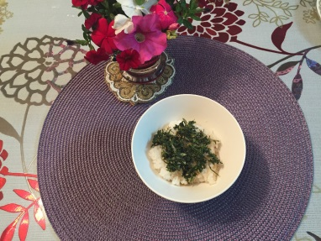
★米１合
★アマランサス（10％）

★新茶出し殻 大１
★煎りゴマ
★縮緬ジャコ

生春巻き
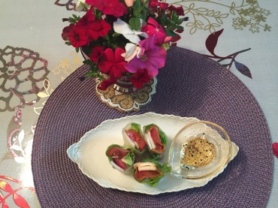
★生春巻きの皮 1枚 ★酢 大１
★スモークサーモン 1枚 ★ハチミツ 大１
★サラダ菜 1枚 ★七味唐辛子 少々
★エリンギ 1/2
★トマト 1/2

パイナップル（いちご）の白和え
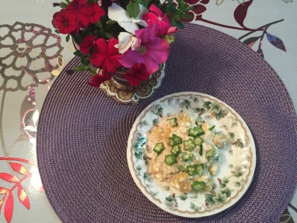
★木綿豆腐 1/2
★パイナップル 50g
★オクラ 1本
★カッテージチーズ 大1/2
★塩ヨーグルト 大1/2

チアシードジュース
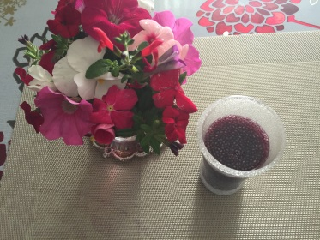
★チアシード 大１
★生ジュース 150cc

マシュマロの酒粕漬け
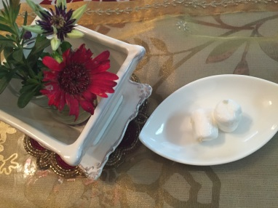
★酒粕100g
★焼酎or 日本酒 50cc

★マシュマロ 適量

